APSTIPRINĀTS
Iepirkumu komisijas 27.05.2022.
sēdē protokols Nr.1
NOLIKUMS
Iepirkumam
“Ceļu remontdarbu I un II Meža kapsētā un Pļavnieku kapsētā, Rīgā, būvuzraudzība”
identifikācijas Nr. RD DMV 2022/59

- Vispārīgā informācija
1.1. Pasūtītāja nosaukums:
1.1.1. Rīgas valstspilsētas pašvaldība
1.1.2. Reģistrācijas Nr.: 90011524360
1.1.3. Juridiskā adrese: Rātslaukums 1, Rīga, LV-1539
1.1.4. RD iestāde: Rīgas domes Mājokļu un vides departaments (turpmāk - Pasūtītājs)
1.1.5. RD iestādes adrese: Brīvības ielā 49/53, Rīgā, LV-1010
1.1.6. Tālrunis: 67012453
1.1.7. E-pasts: dmv@riga.lv;
1.1.8. Darba laiks: pirmdienās – no plkst. 8:30 līdz plkst. 18:00, otrdienās, trešdienās, ceturtdienās – no plkst. 8:30 līdz plkst. 17:00, piektdienās no plkst. 8:30 līdz plkst. 16:00 (pusdienu pārtraukums no 12:00 līdz 12:30). Pirmssvētku dienās un pēdējā darba dienā pirms svētku dienas darba laiks tiek saīsināts par divām stundām.

1.2. Kontaktpersonas:
1.2.1. par tehniskiem jautājumiem par pakalpojumu: Rīgas domes Mājokļu un vides departamenta Kapsētu pārvaldes priekšnieka p.i. Gints Zēla (tālrunis: 67181951, e-pasta adrese: gints.zela@riga.lv);
1.2.2. par organizatoriska rakstura jautājumiem par nolikumu: Rīgas domes Mājokļu un vides departamenta Finanšu un saimnieciskās pārvaldes Iepirkumu nodaļas vadītāja p.i. Līga Stabiņa (tālrunis: 67012532, e-pasta adrese: liga.stabina@riga.lv).

1.3. Iepirkuma dokumentācijas pieejamība un informācijas apmaiņa:
1.3.1. Iepirkuma dokumentācija ir brīvi un tieši pieejama elektroniskā veidā Pasūtītāja profilā Valsts reģionālās attīstības aģentūras Elektronisko iepirkumu sistēmas (turpmāk - EIS) e-konkursu apakšsistēmā https://www.eis.gov.lv/EKEIS/Supplier/Organizer/868;
1.3.2. pretendents nolikumu ar pielikumiem var saņemt, lejupielādējot to elektroniskajā formātā no pircēja profila EIS. Ja piegādātājs pieprasa izsniegt nolikumu drukātā veidā, Pasūtītājs to izsniedz pretendentam 3 (triju) darba dienu laikā pēc tam, kad saņemts nolikuma pieprasījums, ievērojot nosacījumu, ka nolikuma pieprasījums iesniegts laikus pirms piedāvājumu iesniegšanas termiņa beigām;
1.3.3. pretendentam jāseko līdzi iespējamām iepirkumu komisijas (turpmāk – Komisija) sniegtajām atbildēm uz pretendentu jautājumiem, kas tiks publicētas Pasūtītāja profilā EIS, kā arī jebkādai citai papildu informācijai, kas tiks publicēta Pasūtītāja profilā EIS un/vai Iepirkumu uzraudzības biroja tīmekļvietnē;
1.3.4. pretendents jautājumus par nolikumu uzdod rakstiskā veidā, adresējot tos Komisijai un nosūtot tos elektroniski nolikuma 1.2.2. apakšpunktā norādītajai kontaktpersonai;
1.3.4. Nolikumā minētajai numerācijai un atsaucēm uz punktiem ir informatīvs raksturs, jebkura neprecizitāte vai nepareiza atsauce jāskata kopsakarībā ar nolikuma tekstu un prasībām.

1.4. Iepirkuma identifikācijas Nr.: RD DMV 2022/59.

1.5. Iepirkuma procedūras izvēle un CPV kods:
1.5.1. Iepirkums tiek organizēts saskaņā ar Publisko iepirkumu likuma 9.pantu;
1.5.2. CPV kods - galvenais – 71247000-1 (būvdarbu uzraudzība).

- Informācija par iepirkuma priekšmetu
2.1. Iepirkuma priekšmets: Ceļu remontdarbu I un II Meža kapsētā un Pļavnieku kapsētā, Rīgā, būvuzraudzība

2.2. Pretendentiem izsniedzamā iepirkuma dokumentācija:
2.2.1. Nolikums – 6 lapas:
2.2.1.1. nolikuma pielikums Nr.1 – Tehniskā specifikācija (ar pielikumu) - 9 lapas;
2.2.1.2. nolikuma pielikums Nr.2 – Pieteikuma / tehniskā / finanšu piedāvājuma forma- 2 lapas;
2.2.1.3. nolikuma pielikums Nr.3 - Curriculum vitae (cv) un pieejamības apliecinājums speciālistam – 1 lapa.

2.3. Iepirkuma paredzamais apjoms: Saskaņā ar tehnisko specifikāciju (nolikuma pielikums Nr.1).

2.4. Paredzamais līguma izpildes laiks: līdz 45 (četrdesmit piecām) kalendārajām dienām no būvdarbu uzsākšanas brīža.

- Informācija par piedāvājumu
3.1. Piedāvājumu iesniegšanas termiņš: līdz 07.06.2022. plkst. 10:30.
3.2. Piedāvājumu iesniegšanas vieta: EIS e-konkursu apakšsistēmā.
3.3. Piedāvājuma noformējuma prasības:
3.3.1. Piedāvājums jāiesniedz elektroniski EIS e-konkursu apakšsistēmā, ievērojot šādas Pretendenta izvēles iespējas:
3.3.1.1. izmantojot EIS e-konkursu apakšsistēmas piedāvātos rīkus, aizpildot minētās sistēmas e-konkursu apakšsistēmā šā iepirkuma sadaļā ievietotās formas;
3.3.1.2. elektroniski aizpildāmos dokumentus elektroniski sagatavojot ārpus EIS e-konkursu apakšsistēmas un augšupielādējot sistēmas attiecīgajās vietnēs aizpildītas PDF formas, t.sk. ar formā integrētajiem failiem (šādā gadījumā pretendents ir atbildīgs par aizpildāmo formu atbilstību dokumentācijas prasībām un formu paraugiem);
3.3.1.3. elektroniski (PDF formas veidā) sagatavoto piedāvājumu šifrējot ārpus e-konkursu apakšsistēmas ar trešās personas piedāvātiem datu aizsardzības rīkiem un aizsargājot ar elektronisku atslēgu un paroli (šādā gadījumā Pretendents ir atbildīgs par aizpildāmo formu atbilstību dokumentācijas prasībām un formu paraugiem, kā arī dokumenta atvēršanas un nolasīšanas iespējām);
3.3.2. dokumentus Pretendents pēc saviem ieskatiem ir tiesīgs iesniegt elektroniskā formā, gan parakstot ar EIS piedāvāto elektronisko parakstu, gan parakstot ar drošu elektronisko parakstu un laika zīmogu. Piedāvājumu (un tā daļas, ja tās tiek parakstītas atsevišķi) paraksta persona, kurai ir tiesības parakstīt dokumentus pretendenta vārdā un paraksta tiesības nostiprinātas atbilstoši Latvijas Republikas normatīvajos aktos noteiktajam regulējumam. Ja dokumentāciju paraksta pretendenta pilnvarota persona, piedāvājumam pievieno attiecīgu paraksta tiesīgās personas parakstītu pilnvaru vai tās apliecinātu kopiju;
3.3.3. piedāvājums jāsagatavo valsts valodā. Ja piedāvājumam ir pievienoti dokumenti citā valodā, tiem jāpievieno apstiprināts tulkojums latviešu valodā. Dokumentiem jābūt pretendenta apliecinātiem un apstiprinātiem ar uzņēmuma zīmoga nospiedumu un tos paraksta uzņēmuma vadītājs vai persona, kuru tam pilnvarojis uzņēmums (pievienojot pilnvaru).
3.3.4. sagatavojot piedāvājumu ievērot: Dokumentu juridiskā spēka likumu, Ministru kabineta 04.09.2018. noteikumus Nr. 558 „Dokumentu izstrādāšanas un noformēšanas kārtība” un Dokumentu legalizācijas likumu;
3.3.5. iesniedzot piedāvājumu Pretendents pilnīgi akceptē visus nolikumā ietvertos nosacījumus un uzņemas pilnu atbildību par sniegtās informācijas patiesumu.
3.3.6. pretendenti no saviem līdzekļiem sedz visas izmaksas, kas saistītas ar piedāvājumu sagatavošanu un iesniegšanu Pasūtītājam;
3.3.7. visas piedāvātās cenas norāda euro (EUR) bez pievienotās vērtības nodokļa (turpmāk -PVN).
3.3.8. piedāvājums jāsagatavo tā, lai nekādā veidā netiktu apdraudēta EIS e-konkursu apakšsistēmas darbība un nebūtu ierobežota piekļuve piedāvājumā ietvertajai informācijai, tostarp piedāvājums nedrīkst saturēt datorvīrusus un citas kaitīgas programmatūras vai to ģeneratorus, vai, ja piedāvājums ir šifrēts, pretendentam noteiktajā laikā (ne vēlāk kā 15 minūšu laikā pēc piedāvājumu atvēršanas uzsākšanas) jāiesniedz derīga elektroniska atslēga un parole šifrētā dokumenta atvēršanai. Ja piedāvājums saturēs kādu no šajā punktā minētajiem riskiem, tas netiks izskatīts;
3.3.9. pretendents nedrīkst veikt izmaiņas EIS e-konkursu apakšsistēmā šā iepirkuma sadaļā publicēto veidlapu struktūrā, t.sk. dzēst vai pievienot rindas vai kolonnas;
3.3.10. pēc piedāvājumu iesniegšanas termiņa beigām nedrīkst papildināt iesniegto piedāvājumu ar jauniem dokumentiem;
3.3.11. pēc noteiktā termiņa vai ārpus EIS e-konkursu apakšsistēmas iesniegtie piedāvājumi netiks pieņemti;
3.3.12. piegādātāju apvienība:
3.3.12.1. ja piedāvājumu iesniedz piegādātāju apvienība, piedāvājuma dokumentus paraksta atbilstoši piegādātāju savstarpējās vienošanās nosacījumiem;
3.3.12.2. piedāvājumā papildus norāda personu, kas konkursā pārstāv attiecīgo piegādātāju apvienību vai personālsabiedrību, kā arī katras personas atbildības sadalījumu;
3.3.12.3. pretendentam jāiesniedz atlases dokumenti par katru apvienības dalībnieku. Uz katru apvienības dalībnieku attiecas nolikuma 4.2. apakšpunkts, bet pārējos nolikuma punktos izvirzītās prasības jāizpilda piegādātāju apvienībai kopumā, ņemot vērā tās pienākumus iespējamā līguma izpildē;
3.3.12.4. piedāvājumam pievieno visu apvienības dalībnieku parakstītu vienošanos par kopīga piedāvājuma iesniegšanu. Vienošanās dokumentā jānorāda katra apvienības dalībnieka līguma daļa, tiesības un pienākumi iesniedzot piedāvājumu, kā arī attiecībā uz iespējamo līguma slēgšanu;
3.3.12.5. iepirkuma līguma slēgšanas tiesību iegūšanas gadījumā ir pienākums pirms iepirkuma līguma noslēgšanas pēc savas izvēles izveidoties atbilstoši noteiktam juridiskam statusam vai noslēgt sabiedrības līgumu, vienojoties par apvienības dalībnieku atbildības sadalījumu 15 (piecpadsmit) dienu laikā pēc Publisko iepirkumu likuma 60. panta sestajā daļā minētā nogaidīšanas termiņa beigām, kad iepirkuma komisijas lēmums par līguma slēgšanas tiesību piešķiršanu kļuvis nepārsūdzams.

- Iesniedzamā dokumentācija
4.1. Pretendentu atlases dokumenti (ārvalstu komersantiem atbilstoši attiecīgās valsts normatīvo aktu prasībām):
    - Pieteikuma / tehniskā / finanšu piedāvājuma forma (nolikuma pielikums Nr.2);
    - Ja pretendents, lai apliecinātu tā kvalifikācijas atbilstību nolikumā noteiktajām prasībām, balstās uz citas personas iespējām, tad piedāvājumam jāpievieno šīs personas apliecinājums vai vienošanās par sadarbību konkrētā līguma izpildē vai par nepieciešamo resursu nodošanu pretendenta rīcībā.
    - 1 (viena) speciālista, kurš atbildīgs par būvdarbu būvuzraudzību, būvprakses sertifikāta numurs ceļu būvdarbu būvuzraudzības darbības sfērā un klāt pievienota Curriculum vitae (CV) ar pieejamības apliecinājumu atbilstoši veidnei (nolikuma pielikums Nr.3).
      - Ar nosacījumu, ka atbildīgais būvuzraugs ne vairāk kā 3 (trijos) iepriekšējos gados (2019., 2020., 2021. gads) un 2022. gadā līdz piedāvājuma iesniegšanas termiņa beigām, ir veicis vismaz vienu ceļu izbūves, pārbūves vai atjaunošanas būvdarbu būvuzraudzības pakalpojumus.
    - Pieredzi pretendents apliecina ar informāciju par būtiskākajiem veiktajiem ceļu izbūves, pārbūves vai atjaunošanas būvdarbu būvuzraudzības pakalpojumiem ne vairāk kā 3 (trijos) iepriekšējos gados (2019., 2020., 2021. gads) un 2022. gadā līdz piedāvājuma iesniegšanas termiņa beigām, norādot pasūtītāju, objekta nosaukumu, darba veidus, izpildes vietu, būvdarbu izpildes periodu un kontaktpersonas vārdu, uzvārdu, tālruņa numurs, atbilstoši paraugam:
Nr.p.k. | Pasūtītāja nosaukums | Pasūtītāja kontaktpersonas vārds, uzvārds | Tālruņa numurs | Izpildes vieta, laiks | Darba veids | Izpildīto darbu apjoms naudas izteiksmē
1.
2.
3.

    - Nolikuma 4.1.4. apakšpunktā norādītajai informācijai par būtiskākajiem veiktajiem ēku atjaunošanas vai pārbūves būvdarbu būvuzraudzības pakalpojumiem, pievienot vismaz 2 (divas) pozitīva rakstura atsauksmes vai rekomendācijas (oriģinālus vai pretendenta apliecinātas kopijas) no trešajām personām par veiktajām būvdarbiem no tiešajiem pasūtītājiem. Atsauksmes vai rekomendācijas jāiesniedz par veiktajiem būvdarbiem, kas norādīti iepriekš minētajā informācijā (nolikuma 4.1.4. apakšpunkts) par pieredzi.

4.2. Pretendentu izslēgšana un izvērtēšana:
4.2.1. Pasūtītājs izslēdz pretendentu no dalības iepirkumā saskaņā ar Publisko iepirkumu likuma 9. panta astoto daļu;
4.2.2. Pretendentu izslēgšanas gadījumi tiks pārbaudīti Publisko iepirkumu likuma 9. panta devītajā daļā noteiktajā kārtībā;
4.2.3. Pasūtītājs izslēdz pretendentu no dalības iepirkumā saskaņā ar Starptautisko un Latvijas Republikas nacionālo sankciju likuma 11.¹ pantu.

- Tehniskais / finanšu piedāvājums
  - Saskaņā ar Tehnisko specifikāciju (nolikuma pielikums Nr.1) izstrādāt un iesniegt Pieteikuma / tehnisko / finanšu piedāvājuma formu (nolikuma pielikums Nr.2).
  - Finanšu piedāvājumā izmaksas norāda euro (EUR).

- Informācija par darba samaksas un norēķinu kārtību
  - Samaksa par būvuzraudzību tiks nodrošināta 21 (divdesmit vienas) kalendārās dienas laikā pēc pušu parakstīta darba pieņemšanas akta (par katru objektu atsevišķi) un uz tā pamata izrakstītā maksājuma dokumenta (rēķina) saņemšanas no pakalpojuma sniedzēja;
  - Rēķina formāts un iesniegšanas kārtība:
    - Pakalpojuma sniedzējs sagatavo grāmatvedības attaisnojuma dokumentus elektroniskā formātā (turpmāk - elektronisks rēķins), atbilstoši Rīgas valstspilsētas pašvaldības portālā www.eriga.lv, sadaļā „Rēķinu iesniegšana” norādītajai informācijai par elektroniskā rēķina formātu;
    - Elektroniskos rēķinus apmaksai pakalpojuma sniedzējs iesniedz Pasūtītājam, izvēloties vienu no sekojošiem rēķina piegādes kanāliem:
      - izveido programmatūru datu apmaiņai starp pakalpojuma sniedzēja norēķinu sistēmu un pašvaldības vienoto informācijas sistēmu;
      - augšupielādē rēķinu failus portālā www.eriga.lv, atbilstoši portālā www.eriga.lv, sadaļā „Rēķinu iesniegšana” norādītajai informācijai par elektroniskā rēķina formātu;
      - izmanto Web formas portālā www.eriga.lv, sadaļā „Rēķinu iesniegšana” manuālai rēķinu ievadei.
    - Līgumā noteiktā kārtībā iesniegts elektronisks rēķins nodrošina pusēm elektroniskā rēķina izcelsmes autentiskumu un satura integritāti.
    - Elektroniskā rēķina apmaksas termiņš ir 21 (divdesmit viena) kalendārā diena no dienas, kad Pakalpojuma sniedzējs iesniedzis Pasūtītājam elektronisku rēķinu, atbilstoši portālā www.eriga.lv, sadaļā „Rēķinu iesniegšana” norādītajai informācijai par elektroniskā rēķina formātu;
    - Elektroniskā rēķina apmaksas termiņu skaita no dienas, kad pakalpojuma sniedzējs, atbilstoši pašvaldības portālā www.eriga.lv, sadaļā „Rēķinu iesniegšana” norādītajai informācijai par elektroniskā rēķina formātu, ir iesniedzis Pasūtītājam elektronisku rēķinu, ar nosacījumu, ka pakalpojuma sniedzējs ir iesniedzis pareizi, atbilstoši līguma nosacījumiem, aizpildītu elektronisko rēķinu un Pasūtītājs to ir pieņēmis apmaksai;
    - Pakalpojuma sniedzējam ir pienākums pašvaldības portālā www.riga.lv sekot līdzi iesniegtā elektroniskā rēķina apstrādes statusam;
    - Ja pakalpojuma sniedzējs ir iesniedzis nepareizi aizpildītu un/vai līguma nosacījumiem neatbilstošu elektronisko rēķinu, Pasūtītājs šādu rēķinu apmaksai nepieņem un neakceptē. Pakalpojuma sniedzējam ir pienākums iesniegt atkārtoti pareizi un līguma nosacījumiem atbilstoši aizpildītu elektronisko rēķinu. Šādā situācijā, elektroniskā rēķina apmaksas termiņu skaita no dienas, kad pakalpojuma sniedzējs ir iesniedzis atkārtoto elektronisko rēķinu.
  - Avanss nav paredzēts.

- Informācija par līgumu
  - Saskaņā ar Publisko iepirkumu likuma 9. panta astoņpadsmito daļu, Pasūtītājs desmit darbadienu laikā pēc tam, kad stāsies spēkā iepirkuma līgums vai tā grozījumi, savā pircēja profilā ievietos attiecīgo iepirkuma līguma vai tā grozījumu tekstu, atbilstoši normatīvajos aktos noteiktajai kārtībai ievērojot komercnoslēpuma aizsardzības prasības;
  - Iepirkuma līguma grozījumi pieļaujami ievērojot Publisko iepirkumu likuma 61. panta nosacījumus.
  - Ja izvēlētais pretendents atsakās slēgt līgumu, tad pirms lēmuma pieņemšanas par līguma noslēgšanu ar nākamo pretendentu, kurš piedāvājis piedāvājumu ar viszemāko cenu, Komisija izvērtē, vai tas nav uzskatāms par vienu tirgus dalībnieku kopā ar sākotnēji izraudzīto pretendentu, kurš atteicās slēgt iepirkuma līgumu ar Pasūtītāju.
  - Darba izpildes termiņa neievērošana vai norēķina termiņa neievērošana tiek kompensēta ar līgumsodu no vainīgās puses 0,1 % apmērā no kopējās līgumcenas par katru nokavēto dienu, bet ne vairāk kā 10 % no līgumā noteiktās līgumcenas. Pasūtītājam ir tiesības līgumsoda piemērošanas gadījumā bezstrīdus kārtībā ieturēt līgumsoda summu no pakalpojuma sniedzējam izmaksājamās atlīdzības. Līgumsoda samaksa neatbrīvo puses no pienākuma pienācīgi izpildīt saistību.
  - Pasūtītājam jebkurā brīdī ir tiesības vienpusēji atkāpties no līguma, ja tas konstatē, ka pakalpojumi netiek sniegti atbilstoši tehniskās specifikācijas un līguma noteikumiem.

- Piedāvājumu pārbaudes un atlases kārtība. Komisija piedāvājumu pārbaudi un vērtēšanu veic šādā secībā:
  - Komisija pārbaudīs pretendentu piedāvājumu atbilstību piedāvājuma noformējuma prasībām. Nepilnīgi noformēti piedāvājumi var tikt novērtēti kā neatbilstoši un no turpmākas izvērtēšanas izslēgti.
  - Komisija veiks pretendentu piedāvājumu atlasi, saskaņā ar nolikuma 4.1. apakšpunktā noteiktajām prasībām. Piedāvājumi, kuri nebūs sagatavoti atbilstoši visām iepirkuma dokumentācijā norādītajām prasībām var tikt novērtēti kā neatbilstoši un no turpmākas izvērtēšanas izslēgti.
  - Komisija veiks pretendentu piedāvājumu pārbaudi, saskaņā ar nolikuma 5. punkta noteiktajām prasībām. Piedāvājumi, kuri nebūs sagatavoti atbilstoši visām iepirkuma dokumentācijā norādītajām prasībām var tikt novērtēti kā neatbilstoši un no turpmākas izvērtēšanas izslēgti;
  - Pretendentu piedāvājumi, kuri sagatavoti atbilstoši piedāvājuma noformēšanas, pretendentu atlases dokumentu un tehniskā un finanšu piedāvājuma sagatavošanas prasībām, tiks vērtēti saskaņā ar iepirkumā noteikto piedāvājuma izvēles kritēriju un nolikuma 4.2. apakšpunktu. Lai pārbaudītu pretendenta, kā arī pretendenta piesaistīto personu, uz kuras iespējām pretendents balstās atbilstību nolikuma 4.2.3. apakšpunktam, Pasūtītājs aktuālo informāciju par pretendenta, kā arī pretendenta piesaistītās personas, uz kuras iespējām pretendents balstās valdes / padomes sastāvu iegūs interneta vietnē https://info.ur.gov.lv.
  - Komisija ir tiesīga pretendentu kvalifikācijas atbilstības pārbaudi veikt tikai tiem pretendentiem, kuriem būtu piešķiramas iepirkuma līguma slēgšanas tiesības.
  - Par Latvijā reģistrētu būvspeciālistu nodarbinātības faktu Pasūtītājs pārliecināsies Būvniecības informācijas sistēmā (BIS). Piesaistot ārvalstīs reģistrētu būvspeciālistu, piedāvājumam klāt jāpievieno darba līguma kopija vai apliecinājums, tajā norādot speciālista vārdu, uzvārdu, darba līguma nr., datumu un līguma termiņu.
  - Ja nolikuma 4.1. apakšpunkta noteikto prasību izpildei piesaistītais speciālists nav pretendenta darbinieks, bet darba tiesiskās attiecības ar viņu tiks nodibinātas, lai nodrošinātu līguma izpildi gadījumā, ja iepirkuma procedūras rezultātā iepirkuma līguma slēgšanas tiesības tikts piešķirtas pretendentam, tad ir jāiesniedz vienošanās starp pretendentu un speciālistu, kurā apliecina, ka starp pretendentu un speciālistu tiks nodibinātas darba tiesiskās attiecības gadījumā, ja iepirkuma rezultātā iepirkuma līguma slēgšanas tiesības tiktu piešķirtas pretendentam, pie vienošanās pievienojot konkrēta speciālista būvprakses sertifikāta kopiju (noslēgtā darba līguma apliecināta kopija vai apliecinājums par darba tiesisko attiecību nodibināšanu ar konkrēto speciālistu, norādot darba līguma nr., datumu un līguma termiņu, ir jāiesniedz pasūtītājam pirms darbu izpildes līguma noslēgšanas.

- Piedāvājuma izvēles kritēriji
  - Piedāvājuma izvēles kritērijs – piedāvājums ar viszemāko cenu.

Komisijas priekšsēdētāja | L.Libere

Pielikums Nr.1

TEHNISKĀ SPECIFIKĀCIJA
Iepirkumam
“Ceļu remontdarbu I un II Meža kapsētā un Pļavnieku kapsētā, Rīgā, būvuzraudzība”
identifikācijas Nr. RD DMV 2022/59

1. PAKALPOJUMA MĒRĶIS
Pakalpojuma līguma (turpmāk tekstā – Līgums) mērķis ir nodrošināt Ceļu remontdarbu I un II Meža kapsētā un Pļavnieku kapsētā, Rīgā, būvdarbu inženiertehnisko uzraudzību saskaņā ar būvniecību reglamentējošo normatīvo aktu prasībām.

2. OBJEKTA ATRAŠANĀS VIETA UN TERITORIJAS APRAKSTS
Celiņa remontdarbi paredzēti I Meža kapsētā, Aizsaules ielā 1A, II Meža kapsētā, Gaujas ielā 12, Rīgā un Pļavnieku kapsētā, Lubānas ielā 94, Rīgā.
3. DARBA UZDEVUMS UN VEICAMIE DARBI
Veikt būvuzraudzību saskaņā ar Būvniecības likumu, citu atbilstošo normatīvo aktu prasībām, Projektu. Piedalīties izpildītā darba nodošanā ekspluatācijā.
Būvuzraudzība būvdarbu izpildes laikā:
    - Veikt objektā būvuzraudzību, nodrošināt Pasūtītāja interešu pārstāvību būvdarbu veikšanas procesā atbilstoši normatīvo aktu prasībām, ņemot vērā noslēgtā Būvdarbu līguma prasības;
    - Nodrošināt, ka būvuzraugi, atbilstoši savai būvuzraudzības jomai:
  - veic būvuzraudzību būvdarbu procesa un kontroli,
  - atrodas objektā, lai pārliecinātos par kvalitatīvu un drošu objekta būvniecību.
  - piedalās segto darbu pieņemšanā un paraksta segto darbu pieņemšanas aktus;
  - piedalās visās Pasūtītāja organizētajās sapulcēs un apsekošanās;
- Sadarbībā ar būvdarbu veicēju, nodrošināt nepieciešamo dokumentu sagatavošanu atzīmes par būvdarbu uzsākšanas nosacījumu izpildi;
- Izskatīt un saskaņot vai, ja nepieciešams, atgriezt ar komentāriem, būvdarbu veicēja iesniegto darbu veikšanas projektu 3 (trīs) dienu laikā;
- Izstrādāt būvuzraudzības plānu 5 (piecu) dienu laikā no darbu veikšanas projekta saskaņošanas;
- Kontrolēt un uzraudzīt būvdarbu izpildi un izbūvēto konstrukciju atbilstoši Līguma noteikumiem, Būvniecības dokumentācijai, darba veikšanas projektam un normatīvajiem aktiem;
- Pārbaudīt būvdarbos izmantojamo būvizstrādājumu atbilstības deklarācijas vai sertifikātus un tehniskās pases, to atbilstību piegādātajiem būvizstrādājumiem, kā arī būvizstrādājumu atbilstību būvniecības dokumentācijai;
- Kontrolēt būvdarbu izmaksu atbilstību Pasūtītāja apstiprinātajām izmaksu tāmēm un nepieļaut izmaksu nepamatotu un būvniecības līgumam neatbilstošu pieaugumu;
- Būvdarbu izpildes laikā, konstatējot neparedzētos būvdarbus, iesniegt priekšlikumus tehniskajam risinājumam, saskaņojot tos ar Pasūtītāju un sagatavot būvdarbu veicēja iesniegto papildus būvdarbu tāmju analīzi;
- Uzraudzīt, lai būvdarbu veicējs ievēro sanāksmēs un līgumā par objekta būvniecību noteiktos būvdarbu izpildes grafika termiņus, termiņu nokavējuma gadījumā nekavējoties rakstiski informēt Pasūtītāju, pievienojot visiem būvniecības dalībniekiem veicamo pasākumu plānu, lai nodrošinātu būvdarbu izpildes grafiku;
- Veikt būvniecības procesa dalībnieku darbības koordināciju, vadīt, protokolēt būvdarbu vadības apspriedes un 3 (trīs) darba dienu laikā nosūtīt uz e-pastu protokolu visiem apspriedes dalībniekiem. Būvuzraugs apkopo saņemto informāciju un nosūta uz e-pastu protokola gala redakciju visiem apspriedes dalībniekiem, parakstīšanai ar elektronisko parakstu;
- Veikt būvdarbu izpildes apjomu kontroli, tai skaitā pārbaudīt būvdarbu izpildītāja sagatavotos ikmēneša aktus par būvdarbu izpildi (forma Nr. 2) un to atbilstību izpilddokumentācijai (uzmērījumi, izpildshēmas, būvdarbu žurnāls, segto darbu akti u.c.), piedalīties būvkonstrukciju, segto darbu un citu izpildīto būvdarbu pieņemšanā saskaņā ar Ministru kabineta 19.08.2014. noteikumiem Nr. 500 „Vispārīgie būvnoteikumi”;
- Konsultēt Pasūtītāju jautājumos par būvniecības organizāciju, būvdarbu izpildi u.c. jautājumiem, sniegt rakstiski iespējamo problēmu risinājumus pēc Pasūtītāja pieprasījuma noteiktajā laikā;
- Nekavējoties rakstiski informēt Pasūtītāju, ja būvdarbi tiek veikti nekvalitatīvi, vai ja tiek konstatētas patvaļīgas atkāpes no Projekta vai noslēgtā būvdarbu līguma, vai ja netiek ievērotas Latvijas būvnormatīvu, standartu vai darba aizsardzības normatīvo aktu prasības. Šādā gadījumā Izpildītājam, iepriekš saskaņojot ar Pasūtītāju, pienākums iesniegt būvdarbu veicējam rakstisku pieprasījumu pārtraukt būvdarbus līdz konstatēto trūkumu novēršanai;
- Nodrošināt, lai būvdarbu veicējs ievērotu Pasūtītāja noteikumus, nosacījumus, attiecīgus standartus, apstiprinātos Būvniecības dokumentācijas risinājumus esošā budžeta ietvaros;
- Veikt būvdarbu kvalitātes pārbaudi ar saviem mērinstrumentiem katrā būvniecības procesa posmā;
- Saskaņot satiksmes organizācijas shēmas un kontrolēt satiksmes organizāciju objektā;
- Piedalīties konstatēto būvniecības defektu, neatbilstošu materiālu piegādes un iebūves fiksācijā, veicot objektā konstatēto pārkāpumu fotofiksāciju un parakstot attiecīgi sastādītu defektu aktu;
- Uzraudzīt, lai objektā būvdarbi tiktu veikti, nebojājot iebūvējamās iekārtas un citu personu iepriekš paveikto darbu, trešo personu īpašumu, piedalīties konstatēto bojājumu fiksācijā, sagatavot un parakstīt aktu par konstatētajiem bojājumiem, ko jāiesniedz Pasūtītājam kompensācijas piedzīšanai no vainīgās personas;
- Uzraudzīt, lai objektā būvdarbu laikā būvdarbu veicējs un / vai apakšuzņēmēji, ja tādi būvdarbu laikā tiks piesaistīti, ievērotu tīrību un kārtību, darba dienas beigās būvdarbu vieta tiktu satīrīta un sakārtota, kontrolēt regulāru būvgružu izvešanu, kontrolēt objektā esošo būvmateriālu uzglabāšanu atbilstoši normatīvo aktu prasībām un ražotāja tehniskajām prasībām, piedalīties konstatēto pārkāpumu fiksācijā, sagatavot un parakstīt aktu par konstatētajiem pārkāpumiem, kas jāiesniedz Pasūtītājam līgumsoda piedzīšanai no vainīgās personas;
- Regulāri veikt pārbaudi būvdarbu, pielietojamo izstrādājumu, iekārtu un materiālu kvalitātei, organizēt nepieciešamās kvalitātes pārbaudes sertificētās laboratorijās, pieaicināt nozares ekspertus;
- Izskatīt būvdarbu veicēja iesniegtos paziņojumus par atšķirībām starp būvdarbu līguma dokumentos sniegtajiem datiem un reālajiem apstākļiem, būvdarbu dokumentu nepilnībām vai kļūdām, līguma izpildei nozīmīgu apstākļu izmaiņām, izvērtēt būvdarbu veicēja paziņojumu pamatotību, pamatojoties uz būvdarbu veicēja būvdarbu līguma nosacījumiem, un sagatavot rakstiski ieteikumus par turpmāko rīcību izskatīšanai sapulcēs vai rakstisku atbilžu sniegšanai būvdarbu veicējam, sniegt Pasūtītājam konkrētus priekšlikumus turpmākai rīcībai;
- Izskatīt Būvdarbu veicēja iesniedzamo dokumentāciju objekta nodošanai;
- Līguma izpildes termiņa beigās nodot Pasūtītājam visu ar objekta uzraudzību saistīto dokumentāciju (arī veiktos darba pierakstus, uzmērījumus utt.);
- Sagatavot un iesniegt Pasūtītājam būvdarbu uzraudzības izpildes atskaites, par formātu iepriekš vienojoties ar Pasūtītāju.

4.DARBA APJOMI:
1. Objekts: Zemes ceļa remonts I un II Meža kapsētā

Tabula Nr. 1
Nr. p.k. | Darba nosaukums | Mērvienība | Daudzums
1 | 2 | 3 | 4
 | I ceļš
1 | Trases uzmērīšana, nospraušana 437mx2,8m un 3 atkritumu urnu kabatas 2x8 | obj | 1
2 | Lapu, skuju un esošā apauguma, norakšana līdz 5 cm un noraktā materiāla transportēšana uz Pasūtītāja atbēŗtni līdz 20 km ar kravas automašīnām līdz 10 t | m2 | 1271.60
3 | Noraktās virsmas planēšana un veltņošana | m2 | 1271.60
4 | Dolomīta šķembu fr. 0-32 iestrāde un veltņošana b=15 cm | m2 | 1271.60
5 | Ceļa sānu malu piebēršana ar melnzemi līdz 30 cm un zāles iesēšana | mt | 889.00
 | II celiņš
6 | Trases uzmērīšana, nospraušana posms 150mx2,25m un posms 90mx3m | obj | 1
7 | Nospraustās virsmas planēšana un veltņošana | m2 | 607.50
8 | Dolomīta šķembu fr. 0-32 iestrāde un veltņošana b=15 cm | m2 | 607.50
9 | Ceļa sānu malu piebēršana ar melnzemi līdz 30 cm un zāles iesēšana | mt | 480.00
 | III celiņš
10 | Trases uzmērīšana, nospraušana 88mx3m un 2 atkritumu urnu kabatas 2x8 | obj | 1
11 | Lapu, skuju un esošā apauguma, norakšana līdz 5 cm un noraktā materiāla transportēšana uz Pasūtītāja atbēŗtni līdz 20 km ar kravas automašīnām līdz 10 t | m2 | 296.00
12 | Noraktās virsmas planēšana un veltņošana | m2 | 296.00
13 | Dolomīta šķembu fr. 0-32 iestrāde un veltņošana b=15 cm | m2 | 296.00
14 | Ceļa sānu malu piebēršana ar melnzemi līdz 30 cm un zāles iesēšana | mt | 186.00
 | IV celiņš
15 | Trases uzmērīšana, nospraušana 181mx2,5m un 1 atkritumu urnu kabatas 2x8 | obj | 1
16 | Lapu, skuju un esošā apauguma, norakšana līdz 5 cm un noraktā materiāla transportēšana uz Pasūtītāja atbēŗtni līdz 20 km ar kravas automašīnām līdz 10 t | m2 | 468.50
17 | Noraktās virsmas planēšana un veltņošana | m2 | 468.50
18 | Dolomīta šķembu fr. 0-32 iestrāde un veltņošana b=15 cm | m2 | 468.50
19 | Ceļa sānu malu piebēršana ar melnzemi līdz 30 cm un zāles iesēšana | mt | 367.00

2. Objekts: Ceļa remonts Pļavnieku kapsētā

Tabula Nr. 2
Nr. p.k. | Darba nosaukums | Mērvienība | Daudzums
1 | 2 | 3 | 4
1 | Trases uzmērīšana, nospraušana posms 236x3 un posms 20*4 | obj | 1
2 | Esošā asfaltbetona seguma sasmalcināšana frēzējot bez asfalta izvešanas | m2 | 788.00
3 | Safrēzētās virsmas planēšana un veltņošana | m2 | 788.00
4 | Dolomīta šķembu fr. 0-45 iestrāde un veltņošana b=10 cm (materiāla pievešana ar kravas automašīnām līdz 10t) | m2 | 788.00
5 | Ceļa sānu malu piebēršana ar melnzemi līdz 30 cm un zāles iesēšana | mt | 512.00
6 | Bedrīšu remonts pēc pilnās tehnoloģijas | m2 | 100

- Citas prasības
  - Pirms darbu uzsākšanas saskaņojot veicamo darba grafiku ar Rīgas domes Mājokļu un vides departamenta Kapsētu pārvaldes priekšnieku;
  - Būvdarbi objektā jāorganizē tā, lai tie pēc iespējas mazāk traucētu kapsētu apmeklētājus un bēru ceremonijas.

- Pielikumā: Tehniskās specifikācijas pielikums Nr. 1 “Ceļu shēmas”.

Tehniskās specifikācijas pielikums Nr. 1

Ceļu shēmas
I Meža kapsēta
- shēma
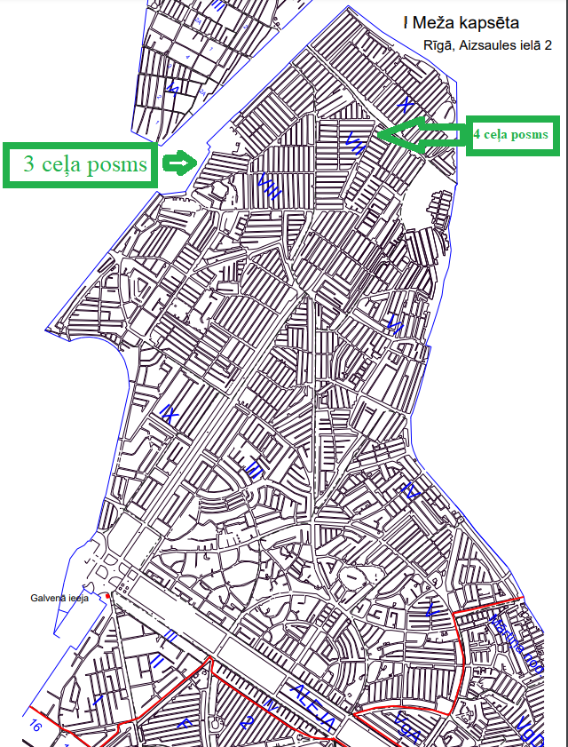

- shēma

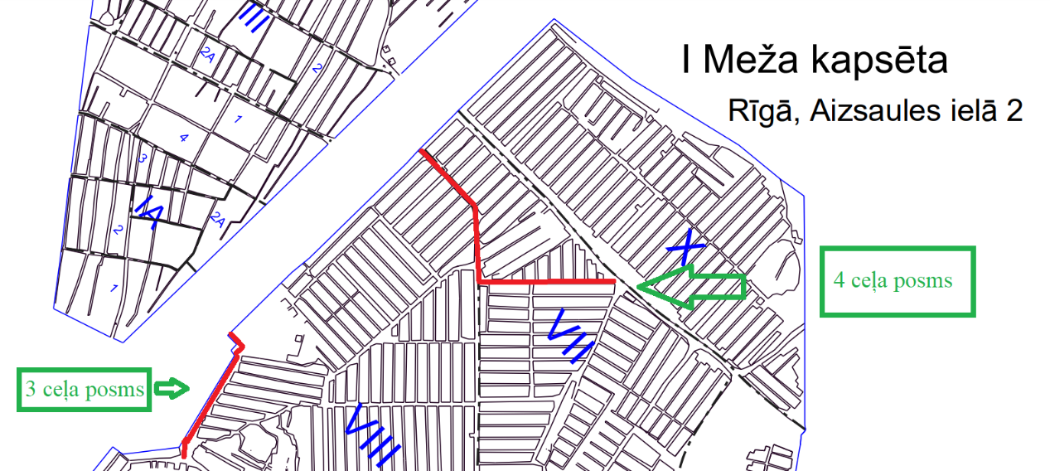

II Meža kapsēta
3. shēma
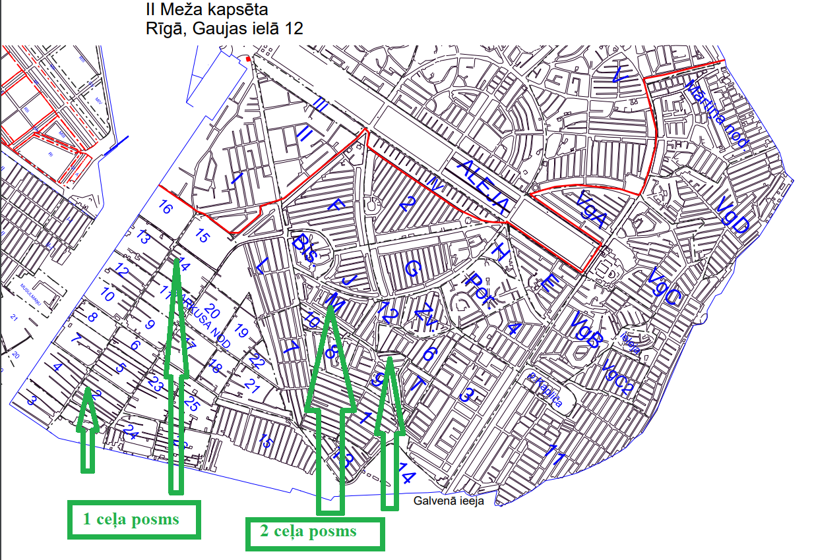

5.shēma

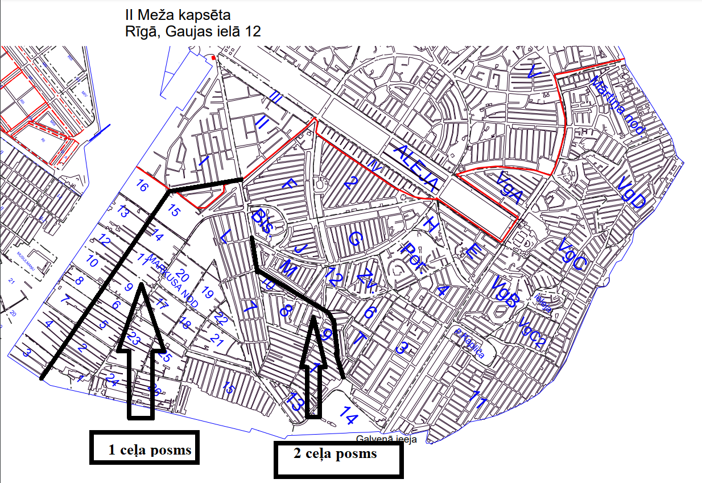

Pļavnieku kapsēta
6.shēma

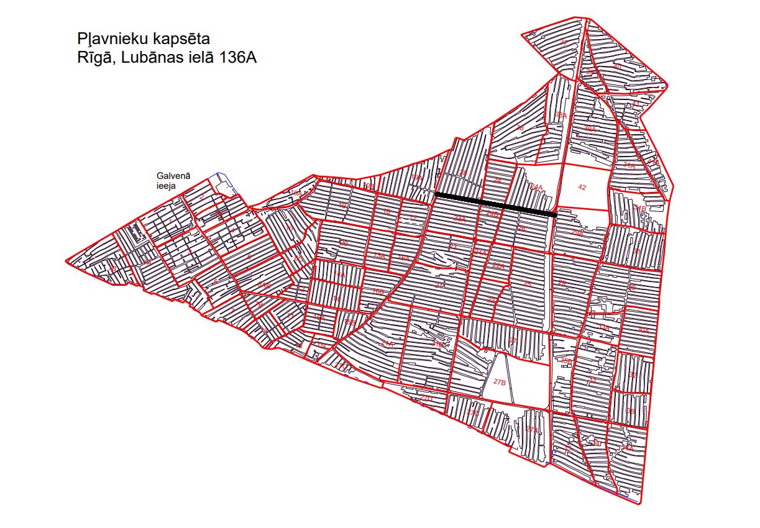

Pielikums Nr.2

PIETEIKUMA / TEHNISKĀ / FINANŠU PIEDĀVĀJUMA FORMA
Iepirkumam
“Ceļu remontdarbu I un II Meža kapsētā un Pļavnieku kapsētā, Rīgā, būvuzraudzība”
identifikācijas Nr. RD DMV 2022/59
  - IESNIEDZA:

Pretendenta nosaukums
  - KONTAKTPERSONA:
Vārds, uzvārds:
Tālrunis/fakss
e-pasta adrese:
  - PIEDĀVĀJUMS:
3.1. mūsu piedāvājums ir:
Tabula Nr. 1
Nr.p.k. | Objekts | Kopējās būvuzraudzības izmaksas, EUR bez PVN
1 | 2 | 3
 | Ceļa remontdarbu I un II Meža kapsētā, būvuzraudzība
1.1. | I ceļš
 | II ceļš
 | III ceļš
 | IV ceļš *
- Kopā bez PVN
 | Ceļa remontdarbu Pļavnieku kapsētā, būvuzraudzība*
2.1. | Tehnsikās specifikācijas tabulas Nr. 2 pozīcijas no Nr. 1 līdz Nr. 5
 | Tehnsikās specifikācijas tabulas Nr. 2 pozīcija Nr. 6
2.Kopā bez PVN
Kopā (1+2) EUR bez PVN

* Ja Pasūtītāja organizētajā iepirkumā par būvdarbiem pretendenta piedāvātā līgumcena pārsniegs Pasūtītāja maksimālo līgumcenu, tad Pasūtītājs samazinās būvdarbu līguma apjomus un būvuzraudzības līguma apjomus šādā kārtībā:
- 1. apjoma samazinājums - IV ceļa (I Meža kapsētā) būvdarbu apjoms (nolikuma pielikums Nr. 1 Tehniskā specifikācija Tabulā Nr.1 );
- 2. apjoma samazinājums - Pļavnieku kapsētas ceļa būvdarbu apjoma pozīcijas no Nr. 1 līdz Nr. 5 (nolikuma pielikums Nr. 1 Tehniskā specifikācija Tabulā Nr.2).

  - Cenā ir iekļautas visas izmaksas, kas saistītas ar līguma izpildi;
  - Darbu veiksim bez avansa saņemšanas.
- INFORMĀCIJA PAR PRETENDENTU:
Uzņēmuma nosaukums:
Juridiskā adrese:
Tālrunis:
Fakss (ja ir)
E-pasts elektronisko
dokumentu saņemšanai:
Uzņēmums reģistrēts
Vienotais reģistrācijas Nr.:
PVN maksātāja Nr.:
Bankas konta Nr.:
Banka:
Bankas kods:
Uzņēmuma vadītājs (vārds, uzvārds)
Pretendenta atbilstība mazā vai vidējā uzņēmuma statusam: | atbilst  neatbilst

Amats, vārds, uzvārds:
z.v. | (paraksta vieta)

Pielikums Nr.3

CURRICULUM VITAE (CV) UN PIEEJAMĪBAS APLIECINĀJUMS
Iepirkumam
“Ceļu remontdarbu I un II Meža kapsētā un Pļavnieku kapsētā, Rīgā, būvuzraudzība”
identifikācijas Nr. RD DMV 2022/59
- Vārds:
- Uzvārds:
- Izglītība:
- Būvprakses sertifikāta numurs:
Izglītības iestāde | Mācību laiks (no-līdz) | Iegūtais grāds vai kvalifikācija
- Pašreizējais amats un uzņēmumā nostrādātie gadi vai līgumattiecību nodibināšanas datums:_______________________________
- Darba pieredze:
Uzņēmuma nosaukums | Adrese | Periods (no-līdz) | Amats / Galvenie pienākumi
- Pieredze ceļu būvdarbu vadīšanā:
Darbu izpildes uzsākšanas un pabeigšanas gads un mēnesis | Amats (pozīcija projektā) | Darba devējs vai Pasūtītājs (uzņēmuma līguma gadījumā) | Pasūtītāja (klienta) nosaukums, reģistrācijas Nr., adrese un kontaktpersona | Īss veikto darbu apraksts (objekta nosaukums un raksturojums, līguma summa bez PVN)
- Apliecinu, ka augstāk minētais patiesi atspoguļo manu pieredzi un kvalifikāciju.
- Apliecinu, ka piekrītu piedalīties iepirkumā “Ceļu remontdarbu I un II Meža kapsētā un Pļavnieku kapsētā, Rīgā, būvuzraudzība” identifikācijas Nr. RD DMV 2022/59, kā atbildīgais būvdarbu būvuzraugs, gadījumā, ja <pretendenta nosaukums> tiks piešķirtas tiesības slēgt iepirkuma līgumu un iepirkuma līgums tiks noslēgts.
- Apliecinu, ka būšu pieejams piedāvājumā norādīto uzdevumu izpildei no iepirkuma līguma parakstīšanas dienas līdz galīgā pieņemšanas akta parakstīšanas dienai.
- Apliecinu, ka neesmu interešu konflikta situācijā.

Vārds, uzvārds: |  |  | (datums)

(paraksta vieta)

Dokuments var tikt parakstīts ar drošu elektronisko parakstu, kas satur laika zīmogu.

Informāciju par to, kā ieinteresētais piegādātājs var reģistrēties par Nolikuma saņēmēju sk. https://www.eis.gov.lv/EIS/Publications/PublicationView.aspx?PublicationId=883
Saskaņā ar Eiropas Komisijas (EK) regulas Nr.800/2008 1. Pielikuma definīciju Mikrouzņēmumu, mazo un vidējo uzņēmumu kategorijā ietilpst uzņēmumi, kam ir mazāk nekā 250 darbinieku un kuru gada apgrozījums nepārsniedz 50 miljonus euro, un/vai gada bilance kopumā nepārsniedz 43 miljonus euro.
Darbu aprakstā iekļautajām ziņām ir izsmeļoši jāapliecina speciālista pieredzes atbilstību iepirkuma nolikuma prasībām.

